**PIĄTKOWE ZABAWY**

Zabawa „Burza na morzu”

Rodzic ustawia krzesła na środku pokoju co najmniej trzy. Dziecko jest marynarzem. Siada na krzesełku. Rodzic (kapitan) staje w środku koła i wypowiada komendy, na które dziecko reagują odpowiednim zachowaniem. − Spokój na morzu – dziecko delikatnie kołysze się (na boki) na krzesełku, mówi cicho szszyy… − Na lewą burtę – przesiada się o jedno krzesełko w lewą stronę. − Na prawą burtę – przesiadają się o jedno krzesełko w prawą stronę. − Burza na morzu – zmienia się miejscami.

**Rozsypanka**– ułóż rozsypany obrazek i opowiedz co przedstawia dany rysunek

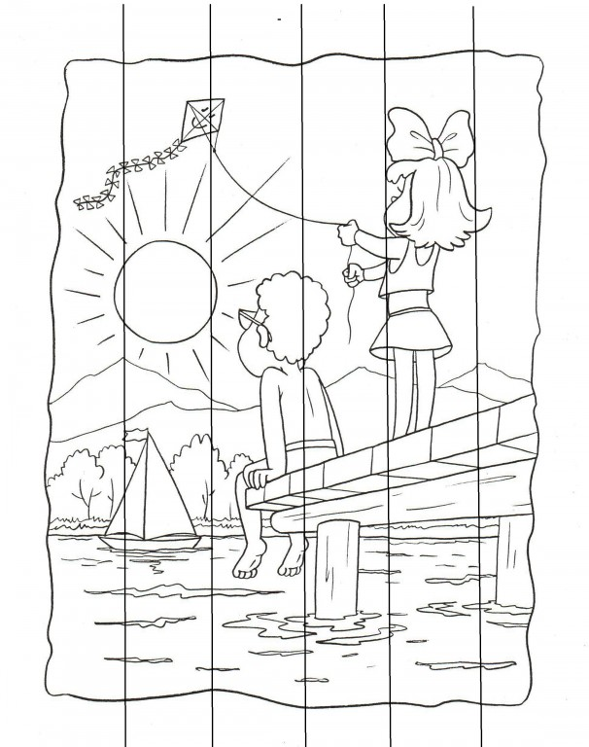

Ćwiczenie grafomotoryczne

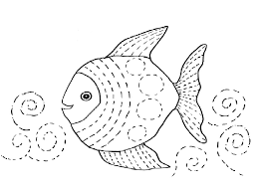

Zasady korzystania z łazienki:

